**PROGRAMACIÓN DE COMPUTADORES**

Catálogo de libros

Presentado por:

Juan Sebastian Sarmiento – jsarmientopu@unal.edu.co

German Camilo Bernal Ladino – gebernall@unal.edu.co

Profesora:

Stephanie Torres Jiménez

sttorresj@unal.edu.co

03 de Octubre de 2020



Departamento de ingeniería

2020-II

**TABLA DE CONTENIDO**

**INTRODUCCIÓN 2**

**CAMPO DE ACCIÓN 3**

**DEFINICIÓN GENERAL DEL PROYECTO 4**

**OBJETIVOS 5**

OBJETIVO GENERAL 5

OBJETIVOS ESPECÍFICOS 5

**RESULTADO ESPERADO 6**

**DATOS EXTRAÍDOS DE LA WEB 7**

**RESULTADO OBTENIDO 8**

**DEMOSTRACIÓN**

**TRABAJO A FUTURO**

**CONCLUSIONES**

**REFERENCIAS BIBLIOGRÁFICAS 7**

**INTRODUCCIÓN**

Las bibliotecas son organismos los cuales se encargan de organizar y exponer libros o publicaciones que satisfacen la necesidad obtener información o por simple entretenimiento. Estos organismo, son parte vital para el desarrollo de la sociedad, al obtener conocimiento a partir de libros, los cuales nos adaptaran para interpretar y reflexionar acerca de nuestro entorno. Estas instituciones existen desde los tiempos de la antigüedad, con la necesidad, de conservar y almacenar todo tipo de escritos, los cuales eran importantes, al ser documentación administrativa, o al ser fuente de conocimiento y sabiduría para la sociedad. Actualmente, estas bibliotecas se han empezado a incluir en el mundo de la virtualidad, al crear entornos virtuales, donde las personas puedan disponer una limitada cantidad de libros virtuales, libres pero sin ningún tipo de control u organización; a menos que sean bibliotecas creadas por empresarios virtuales, tales como Google, donde esto no será de libre acceso para todas las personas sino para aquellas que tenga condiciones económicos para usarlo.

En nuestro país, las bibliotecas son las menos concurridas por los habitantes, por excusas muy simples como la pereza o la inutilidad. Estas excusas se ven reflejadas en el bajo índice de hábitos de lectura que poseen la población colombiana; que se puede ver claramente en estudios como el de Fedesarrollo en el año 2006 [1], donde nos expone que en hace más de 14 menos del 65% de la población mostraba un hábito de lectura. Esto se genera por distintos factores, iniciando desde el precario sistema educativo, el cual no posee muchas opciones para el desarrollo del hábito de la lectura y el desarrollo de la interpretación de esta misma. Al igual, otro factor primordial es la dependencia por el internet que sufren actualmente los colombianos, ya que todo lo que necesitan lo pueden encontrar con un simple clic y no ven la necesidad de buscar una documentación completa acerca de eso; en este caso, existe un pequeño porcentaje de personas las cuales si usan esta herramienta para incentivar sus hábitos de lectura pero virtualmente; eso lo vemos en los estudios de [1] donde nos expresan que la lectura virtual se aumentó en casi un 150% . Por último, encontramos la dificultad de acceso y falta de incentivos para usar estas organizaciones, debido a que en este país, muchas veces es más fácil llegar a conectarse a internet que poder ir a una biblioteca a leer un libro, gracias a que el gobierno nunca a implementado facilidades para utilizar estos importantes lugares, sino que por el contrario incitan a que las personas sigan siendo ignorantes.

**CAMPO DE ACCIÓN**

1. Sistemas de inventario

El proyecto va a actuar en este campo, ya que el sistema de inventario se necesita para registrar todos los datos de cada uno de los libros o de las publicaciones, así como para registrar los préstamos y devoluciones de esto mismos.

1. Bases de datos

Este proyecto y cualquiera que se realice con los principios o conocimientos de la programación, necesita una base de datos, donde se encuentre almacenada toda la información o datos que requiera este mismo; en nuestro caso, la base de datos será algo parecido a la de una biblioteca, donde se almacenarán la mayor cantidad de datos acerca de los libros, como sus opiniones.

1. Control de inventario en una biblioteca

Este proyecto ayuda a que las bibliotecas mantengan un registro de los libros que tiene y saber quien los tiene en préstamo o si los tienen almacenados.

1. Manejo de préstamos

Con este proyecto se puede tener registro en el tema de préstamo de libros ya que indica quien los tiene, por cuánto tiempo, y cuántos préstamos ha hecho, y si alguien no lo ha entregado en la fecha que estaba estipulada, el programa nos ayuda a identificar la multa que obtendría el usuario.

1. Información sobre libros

El proyecto va a brindar una amplia cantidad de información acerca de los libros almacenados en la base de datos como puede ser autor, editorial, tema, sinopsis,etc.

1. Labores investigativas

Este proyecto ayuda cuando se investiga un tema en cuestión dada las facilidades que ofrece al tener una amplia variedad de libros organizados para su estudio.

**DEFINICIÓN GENERAL DEL PROYECTO**

Crear una aplicación que permita almacenar una base de datos de una amplia variedad de libros, donde puedas encontrar algún libro en específico con toda su información como puede ser su editorial, número de páginas, año de publicación,etc. También permite que los usuarios hagan un registro de los préstamos y devoluciones de dichos libros, facilita la acción de investigar sobre cualquier libro del que se tenga registro y la información de tal seria mucho mas accesible, ademas de que el si hay algún libro del que no haya registro alguno, la aplicación permitirá registrarlo de una manera fácil y cómoda.

Algo importante cuando uno está en búsqueda de un libro pero no está seguro de lo que quiere, es orientarse basándose en los temas de interés, por eso se podría permitir hacer una búsqueda mediante un tema en general para ver el catálogo de libros relacionados con ese tema.

En general tendremos a nuestra disposición una gran variedad de libros que podemos elegir cual queremos leer viendo con una interfaz cómoda cualquier tipo de información y hasta con un espacio para opiniones,

**OBJETIVOS**

**Objetivo general**

* Se desea llegar a crear un catálogo de libros y/o publicaciones virtuales, con el fin de mejorar el acceso y el interés por la lectura de todas las personas .

**Objetivos específicos**

* Determinar cómo la tecnología, en especial las aplicaciones pueden ayudar a la sociedad en aspectos tan importantes como lo que es la lectura.
* Ayudar a las personas a encontrar los tipos de lecturas que les pueden llegar a interesar, y así mismo que estas personas cooperen en su búsqueda a otras personas.
* Hacer un sistema de inventario y de programación efectivo, para almacenar las descripciones de los libros, y su disponibilidad.
* Identificar y aprender la mayoría de herramientas del lenguaje de programación python; así mismo poder aplicarlas en el programa que se desea desarrollar.

**RESULTADO ESPERADO**

El resultado que se espera de este proyecto es un programa que permita catalogar libros y publicaciones por nombre, género y autor. Además, que también posibilite el hacer un registro de préstamos y retiros sobre libros específicos y también permite registrar nuevos libros. Este programa no solo beneficiara a las personas lectoras sino que también puede llegar a incentivar a las personas que no tienen un gran interés en la lectura, no solo en nuestro país sino que podría llegar a lo largo del mundo; al igual, este programa llegará a beneficiar a diferentes bibliotecas a lo largo de la ciudad, ya que esta facilitara la publicidad y el acceso a diferentes aspectos y reseñas de libros, esto se podría a llegar a conseguir a través de futuras alianzas con diferentes bibliotecas públicas o privadas, cuando el programa, esté bien establecido y tenga un funcionamiento impecable.

Por otro lado, el programa podría traer muchos beneficios para la sociedad en general, ya que esta está impulsando la expansión y distribución del conocimiento a partir de los libros y publicaciones de cualquier tipo; así ayudando al desarrollo de nuestro país así no sea una ayuda a muy grande escala; especialmente en el tema de la educación y del pensamiento crítico, los cuales son unos de los aspectos más importantes para las sociedades, pero también uno de los más olvidados por los líderes de nuestras sociedades, especialmente en en nuestro país;Su importancia se da debido a que estas enriquecen la cultura, el espíritu, los valores y todo aquello que nos caracteriza como seres humanos.

**DATOS EXTRAÍDOS DE LA WEB**

Se usaron datos extraídos de la página web editorial Amarante, los cuales fueron distintos información de una gran variedad de libros; Esta información se compone del nombre, el género, el autor, las páginas y su fecha de publicación. La cantidad de libros que fueron extraídos fueron aproximadamente 60, los cuales tenían cada uno los datos anteriormente nombrados.

Los datos fueron tomados a partir del método web scraping, con ayuda de la librería estándar urllib de Python; En particular, el módulo urllib.request; el cual contiene variedad de herramientas y funcionalidades para trabajar con URL. Además, se usó la librería beautifulsoup4, la cual nos ayudó a identificar y clasificar las diferentes etiquetas que usan las páginas web; Para tener facilidad al acceder a la información que se requería.

Todos los datos extraídos se usan alrededor de todo el proyecto, debido a que al ser un catálogo, esta información nos facilita la búsqueda de los diferentes libros que se quieren ofrecer; además, podemos usarla y modificarla para ingresarla a nuestro sistema de préstamos. Por otro lado; el código del webscrapping, se usa cada vez que el usuario ingrese a la aplicación después de ingresar sus datos para iniciar sesión. Además, estos datos se guardan en un archivo de texto, de tal forma que si la página web llega a modificar o agregar más información que se pueda a usar en el proyecto, la aplicación tendría la capacidad de obtener esta y seguir almacenando en sus archivos.

**RESULTADO OBTENIDO**

Con respecto a los resultados, el grupo logró crear una aplicación funcional y con una presentación amigable para el usuario. Esta aplicación se compone por: Un inicio de sesión y registro, con roles donde los administradores pueden modificar los libros existentes en el catálogo. Por otro lado, al ingresar, el usuario encontrará tres opciones, la primera para ver el catálogo donde se exponen todos los libros, con su respectiva información; La otra es para hacer préstamo del libro que le interese y la última es para ver todos aquellos libros que requirió préstamo el usuario.

Por otro lado, el grupo obtuvo un gran avance en programación, específicamente en Python, debido a que la aplicación nos ayudó a aplicar todo ese conocimiento que nos explicaban en clase, pero no fue una tarea fácil, ya que en muchos casos, existían grandes errores que hacían la aplicación casi inservible. Además, se pudo aprender mucho acerca de cómo funcionan por dentro estas majestuosas máquinas y como nosotros somos capaces de controlarlas y hacer que hagan sin fin de cosas.

**DEMOSTRACIÓN**

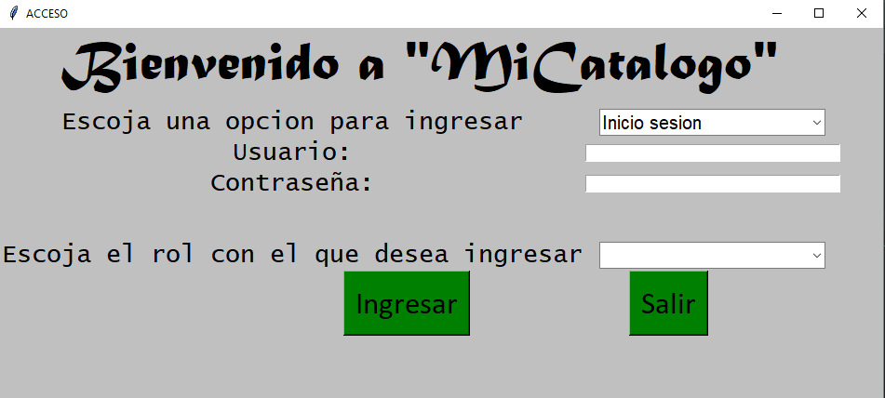

* Aquí podemos hacer el inicio de sesión como administrador o como usuario

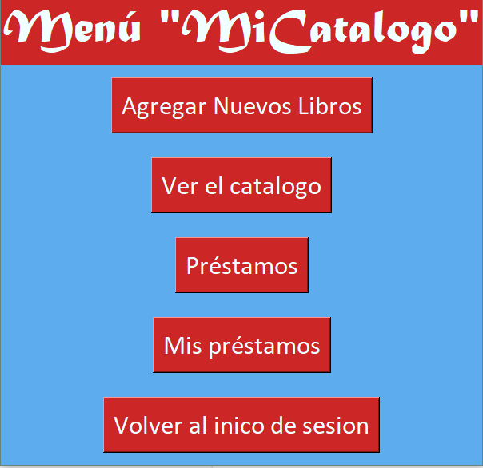

* Este es el menu donde a continuación veremos todos sus apartados

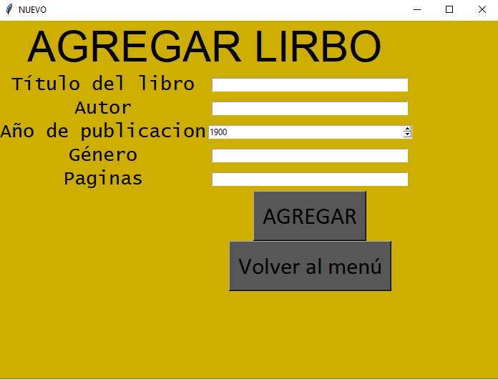

* Con el rol de administrador tienes acceso a un apartado en el que puedes agregar libros

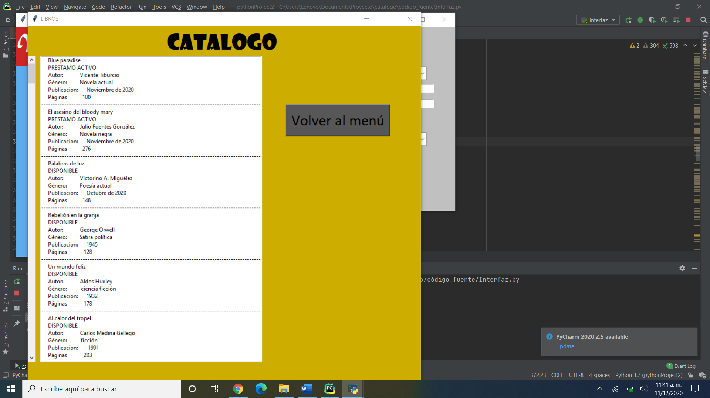

* En este apartado puedes ver todos los libros con los que contamos.

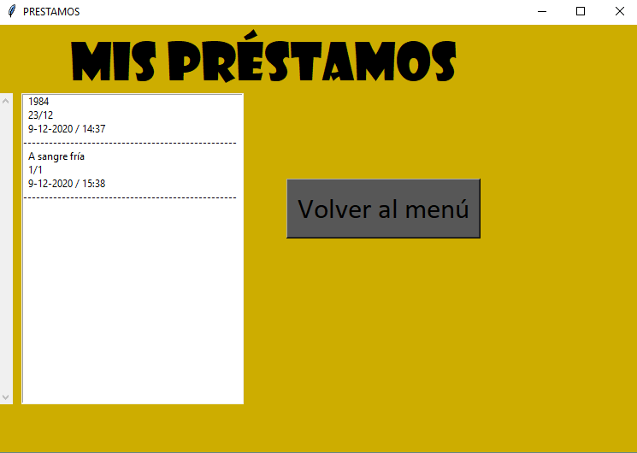

* En este apartado puedes ver si tienes algún préstamo activo

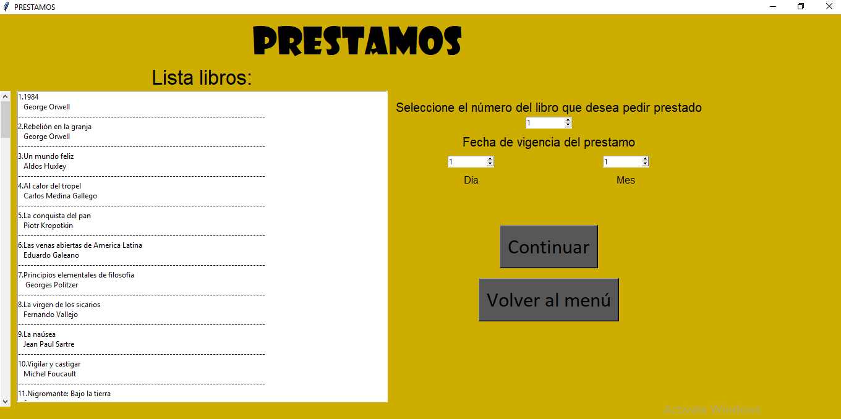

* En este apartado puedes proceder a hacer el debido prestamo

**TRABAJO A FUTURO**

Las principales limitaciones en el proyecto fueron las interfaces gráficas, por esto como trabajo a futuro principal es la mejora de esta misma, arreglando widget como los scrollbar, los cuales no pudimos cambiar la fuente ni los colore; además deseamos incluir sin fin de imágenes que podrían hacer la aplicación mucho más amena para el usuario de lo que es hoy en día. Por otro lado nos gustaría agregar funcionalidades, como la investigación en la web de los libros en pdf, para que los usuarios tengan acceso a estos mismos sin tanta complicación; por otro lado nos gustaría incluir una zona de comentarios donde las personas que ya han tenido contacto con algún libro pueda compartir su experiencia con los demás usuarios, para hacer la aplicación más versátil.

Por último, deseamos unir diferentes frames, para realizar la interfaz con más animaciones en el inicio de sesión, además incluir más información al momento del registro para poder tener contacto con nuestros usuarios ya sea por medio de emails o diferentes medios de comunicaciones.

**CONCLUSIONES**

Nos damos cuenta de que la computación nos ha ayudado a agilizar muchos procesos que en tiempos anteriores llegaban a ser muy tediosos, la manera en la que la podemos utilizar resulta beneficiosa por el hecho de que ayudamos a fomentar la lectura en nuestra sociedad, ahora tenemos muchas herramientas para facilitar varios procesos y poder ayudar a las librerías para llevar de manera ordenada y eficaz el manejo del inventario.

Realizar este proyecto nos abre las puertas para corregir nuestros errores y seguir alimentándonos de conocimiento para buscar la oportunidad de mejora en donde se pueda aplicar, y seguir buscando soluciones adecuadas para los problemas que puedan tener las librerías con el pasar del tiempo, adecuarla a las nuevas realidades que se vienen presentando.

Es vital continuar con el proceso de aprendizaje para así ir mejorando todas las limitaciones que se venían presentando, implementar nuevas herramientas para brindarle un mejor servicio a las librerías.

**REFERENCIAS BIBLIOGRÁFICAS**

1. Hábitos de lectura y consumo de libros en Colombia. Septiembre. 2006. Fedesarrollo. Disponible en: https://core.ac.uk/download/pdf/6783782.pdf